Частное общеобразовательное учрежден
Докуме!fГподrшсан элекгронной подписью

Сертифllкаr8:c2c.64cl.Ьa0t-fc 47d585.5fal0Ьd7.11:i:d07dcb6Ь В11аце1е ,уцннк11Нван.l!е :сеее ч Дeicmнre■1нwi:c24,07.2112ЗцоJt10.21124
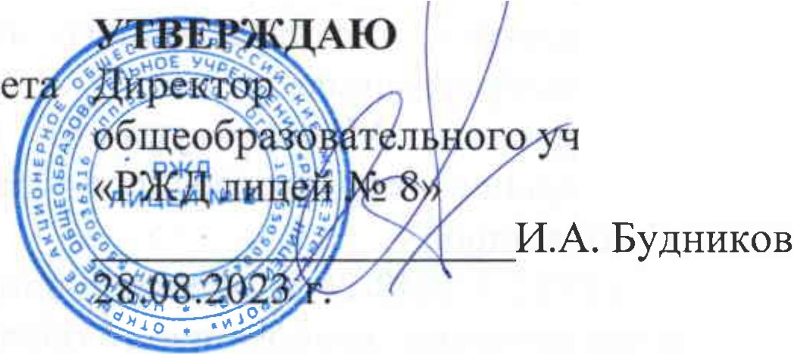
«РЖД лицей № 8»

частного реждения

СОГЛАСОВАНО
Заседанием педагогического
«РЖД лицей № 8»

сов

(протокол от 28.08.2023 г. № 1)

ПОЛОЖЕНИЕ
ОБ ОРГАНИЗАЦИИ ОБРАЗОВАТЕЛЬНОГО ПРОЦЕССА С ИСПОЛЬЗОВАНИЕМ ЭЛЕКТРОННОГО ОБУЧЕНИЯ И
ДИСТАНЦИОННЫХ ОБРАЗОВАТЕЛЬНЫХ ТЕХНОЛОГИЙ

- Общие положения

  - Настоящее положение устанавливает правила реализации в частном общеобразовательном учреждении «РЖД лицей № 8» (далее - лицей) общеобразовательных программ с использованием дистанционных образовательных технологий и электронного обучения.
  - Положение разработано в соответствии со следующим:
- Федеральным законом от 29.12.2012 № 273-ФЗ «Об образовании в Российской Федерации»;
- Федеральным законом от 27.07.2006 № 152-ФЗ «О персональных данных»;
- приказом Минпросвещения от 22.03.2021 № 115 «Об утверждении Порядка организации и осуществления образовательной• деятельности по
основным общеобразовательным программам образовательным программам начального общего, основного общего и среднего общего образования»;
- приказом Минобрнауки от 23.08.2017 № 816 «Об утверждении Порядка применения организациями, осуществляющими образовательную деятельность, электронного обучения, дистанционных образовательных технологий при реализации образовательных программ»;
•приказом Минпросвещения от 31.05.2021 № 286 «Об утверждении федерального государственного образовательного стандарта начального общего образования»;
- Приказом Минпросвещения от 31.05.2021 № 287 «Об утверждении федерального государственного образовательного стандарта основного общего образования»;
- приказом Минобрнауки от 06.10.2009 № 373 «Об утверждении и введении в действие федерального государственного образовательного стандарта начального общего образования»;

2

•приказом Минобрнауки от 17.12.2010 № 1897 «Об утверждении федерального государственного образовательного стандарта основного общего образования»;
  - приказом Минобрнауки от 17.05.2012 № 413 «Об утверждении федерального государственногообразовательного стандарта среднего общего образования»;
  - СП 2.4.3648-20 «Санитарно-эпидемиологические требования к условиям и организации воспитания и обучения, отдыха и оздоровления детей и молодежи», утвержденными постановлением главного санитарного врача от 28.09.2020 № 28;
  - СанПиН 1.2.3685-21 «Гигиенические нормативы и требования к обеспечению безопасности и (или) безвредности для человека факторов среды обитания», утвержденными постановлением главного санитарного врача от 28.01.2021 № 2;
  - уставом и локальными нормативными актами лицея.
  - В положении используются следующие понятия:
    - Дистанционное обучение - организация образовательной деятельности с применением дистанционных технологий, которые обеспечивают опосредованное (на расстоянии) взаимодействие обучающихся и педагогических работников с помощью информационно­ телекоммуникационных сетей.
    - Платформа дистанционного обучения (далее - ПДО) - информационная система, предназначенная для планирования, проведения и управления учебными мероприятиями в рамках дистанционного обучения.
ПДО должна обеспечивать идентификацию личности обучающегося, выбор способа которой осуществляется лицеем самостоятельно, и контроль
соблюдения условий проведения мероприятий, в рамках которых
осуществляется оценка результатов обучения.
  - Местом осуществления образовательной деятельности при реализации образовательных программ в дистанционной форме является место нахождения лицея независимо от места нахождения обучающихся.

- Организация дистанционного обучения в лицее

  - Дистанционное обучение применяется для реализации основных образовательных программ начального общего, основного общего и среднего общего образования, а также программ дополнительного образования.
  - Выбор предметов для дистанционного изучения осуществляется обучающимися или родителями (законными представителями) по согласованию с директором лицея и с учетом мнения педагогического совета лицея.
  - Согласие на дистанционное обучение оформляется в форме заявления родителя (законного представителя).

3

  - При реализации образовательных программ, в том числе адаптированных, с применением электронного обучения, дистанционных образовательных технологий каждый обучающийся в течение всего периода обучения должен быть обеспечен индивидуальным авторизированным доступом к совокупности информационных и электронных образовательных ресурсов, информационных технологий, соответствующих технологических средств, обеспечивающих освоение образовательных программ в полном объеме независимо от их мест нахождения, в которой имеется доступ к сети интернет, как на территории организации, так и за ее пределами.
  - Для обеспечения дистанционного обучения лицей:
- назначает ответственного за реализацию дистанционного обучения, в том числе в каждом классе, который обучается дистанционно;
- организует необходимую методическую поддержку обучающихся, родителей (законных представителей) и работников лицея по вопросам дистанционного обучения;
- оказывает информационную поддержку обучающимся, родителям (законным представителям) и работникам лицея, в том числе знакомит с необходимыми дистанционными ресурсами;
- осуществляет контроль процесса дистанционного обучения, анализ и учет результатов дистанционного обучения.
  - Чтобы обучающийся мог участвовать в дистанционном обучении, ему следует придерживаться следующего регламента:
    - Зарегистрироваться на ПДО.
    - Заходить каждый день на ПДО в соответствии с расписанием, которое отображается в электронном дневнике и дублируется учителем на электронную почту родителя (законного представителя) и ребенка (при наличии).
В ПДО выкладываются обучающие материалы и задания для самостоятельной работы. Обучающие материалы включают видеоматериалы и сценарии уроков библиотеки РЭШ, тесты, собственные материалы учителя и материалы сторонних ресурсов (Просвещение, Яндекс Учебник, Учи.Ру и др.), с которыми обучающийся работает самостоятельно.
    - Проверять ежедневно электронную почту (свою или родителя (законного представителя), на которую учитель ежедневно высылает расписание занятий и консультаций, примечания и разъяснения по организации дистанционного образовательного процесса.
    - Выполнять задания по указаниям учителя и в срок, который учитель установил.
    - Выполненные задания и другие работы направлять учителю на проверку посредством ПДО, электронной почты или через другие средства сообщения, которые определил учитель.

4

    - Проверять комментарии и замечания учителя в отношении выполненных работ на следующий рабочий день после того, как отправил работу на проверку.
  - Учитель может применять для дистанционного обучения платформу Discord, Skype, Zoom и другие программные средства, которые позволяют обеспечить доступ для.каждого обучающегося.
  - Учитель обязан заблаговременно сообщать через электронный дневник и электронную почту обучающимся и родителям (законным представителям) о проведении видеоконференции, другого электронного занятия, в котором принимает личное участие.
  - Учитель обязан проверять выполненные обучающимися задания, комментировать их и давать в другой форме обратную связь обучающимся и родителям (законным представителям).

- Требования к организации учебной деятельности
и составлению расписания на дистанционном обучении

  - Использование средств электронного обучения (ЭСО) осуществляется при наличии документов об оценке (подтверждении) соответствия.
  - Во время дистанционного обучения обучающимся запрещено использовать более двух ЭСО одновременно, а также использовать мобильные телефоны в образовательных целях.
  - Рабочие места пользователей персональных ЭСО должны обеспечивать зрительную дистанцию до экрана не менее 50 см. Использование планшетов предполагает их размещение на столе под углом наклона 30°.
  - Непрерывная и суммарная продолжительность использования различных типов ЭСО на занятиях должна соответствовать гигиеническим нормативам.
  - Классный руководитель/воспитатель информирует родителей о необходимости правильного оформления учебного места и использования ЭСО обучающимися на дистанционном обучении в соответствии с санитарными правилами и гигиеническими нормативами.
  - Расписание занятий составляется с учетом дневной и недельной динамики умственной работоспособности обучающихся и трудности учебных предметов. Обучение заканчивается не позднее 18:00. Продолжительность урока не превышает 30 минут.

- Порядок оказания методической помощи обучающимся

  - При осуществлении дистанционного обучения лицей оказывает учебно­ методическую помощь обучающимся, в том числе в форме индивидуальных консультаций, оказываемых дистанционно с использованием информационных и телекоммуникационных технологий по выбору учителя.

-
5

  - Расписание индивидуальных и коллективных консультаций составляется учителем и направляется через ПДО, электронный дневник и электронную почту родителя (законного представителя) и обучающегося (при наличии) не позднее чем за один день до консультации.
  - При возникновении технических сбоев программного обеспечения, сети интернет учитель в порядке исключения вправе выбрать любой другой способ оповещения о консультации (сотовая связь, мессенджеры).

- Порядок осуществления текущего и итогового контроля результатов дистанционного обучения

  - Текущий контроль результатов дистанционного обучения проводится учителями. Они используют формы проверки и контроля знаний, предусмотренные образовательными программами и локальными нормативными актами лицея.
  - Оценивание учебных достижений обучающихся при дистанционном обучении осуществляется в соответствии с системой оценивания, применяемой в лицее.
  - Отметки, полученные обучающимися за выполненные задания при дистанционном обучении, заносятся в электронный журнал.
  - Результаты учебной деятельности обучающихся при дистанционном обучении учитываются и хранятся в документации лицея.
  - Текущий контроль успеваемости и промежуточная аттестация обучающихся при дистанционном обучении может осуществляться без очного взаимодействия с учителем.
  - Учителя вправе использовать для проведения. диагностических мероприятий при дистанционном обучении ресурс «Мои достижения» (МYSКILLS.RU).
  - Итоговый контроль результатов дистанционного обучения проводится посредством промежуточной аттестации в соответствии с образовательными программами и локальными нормативными актами лицея.

6

Приложение 1

Лист контроля реализации программного материала
Ф. И. О. педагога: Предмет: _
Класс: Дата:
Раздел/тема | Содержание |  |  | Охват | Используем
(в | выполненной работы, ее |  |  | учащихс | ые ресурсы
соответстви | продолжительность |  |  | я
нс
календарно- тематически м планом)
 | Онлай н- заняти я | Индивидуальн ые консультации (в том числе | Проверк а работ
 |  | работа с
 |  | родителями)

(должность) (подпись) (расшифровка) (дата)

Приложение 2

Лист учета
рабочего времени педагога в период карантина/ограничительных мер
Дата: Ф. И. О. педагога:
№ п/п | Содержание выполненной работы | Фактически отработанное время | Примечания

Заместитель директора по УВР, принявший и подтвердивший информацию

(должность) (подпись) (расшифровка) (дата)

